Carl Schmitt 1945:

Unser Unglück und tiefster Fall
Lesezeit: Min.
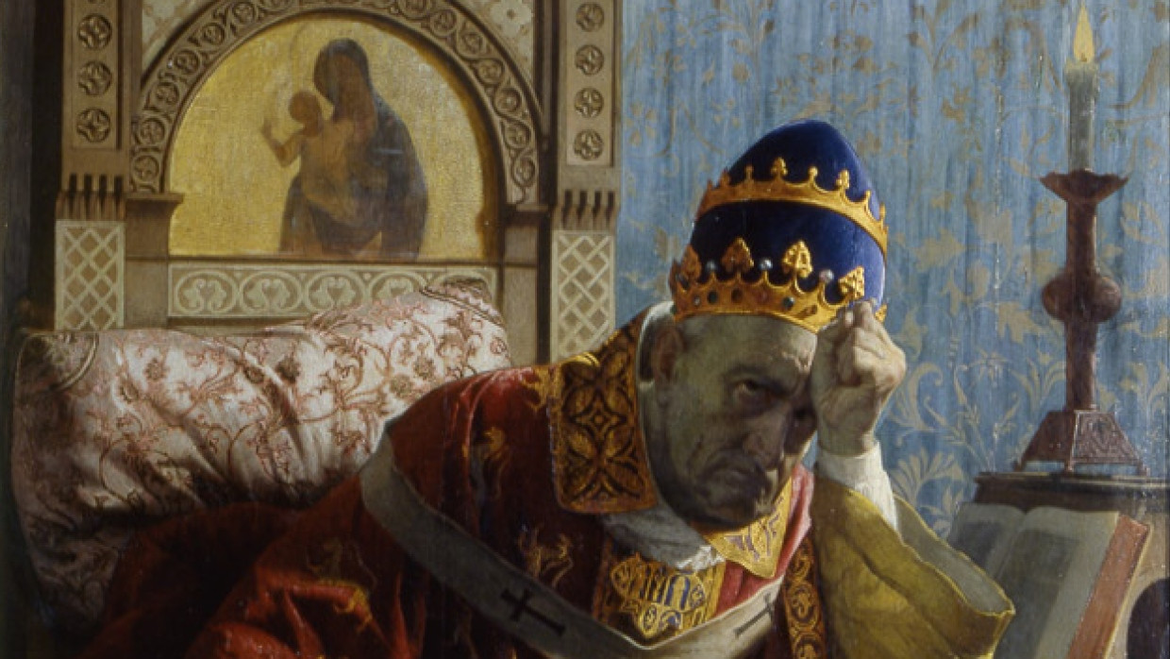
Bruno Bauers Prophetie und ein Schmähwort von Papst gegen Papst: Was Carl Schmitt im Mai 1945 im Tagebuch notierte.
- Anhören
- Merken
- Teilen
- Drucken

In der F.A.Z. vom 7. Mai 2025 hat Hans-Christof Kraus Auszüge aus den Tagebuchaufzeichnungen mitgeteilt und kommentiert, die der Berliner Historiker Fritz Hartung in den Wochen vor und nach der deutschen Kapitulation am 8. Mai 1945 anfertigte. Am 28. April hielt Hartung fest, dass er in Berlin-Schlachtensee auf dem Rückweg vom Broteinkauf einem Professorenkollegen begegnet war. „Auf dem Heimweg Carl Schmitt getroffen, der die Lage bereits philosophisch durchdenkt und sie als Bestätigung der Junghegelianer (Bruno Bauer) auffasst. Dabei lerne ich auch Frau Schmitt kennen, die russisch spricht, auch mehr russisch als deutsch aussieht. Ihre russischen Sprachkenntnisse haben ihnen in diesen Tagen gut geholfen; sie haben unangenehmen Besuch gehabt, sind aber doch unversehrt davon gekommen.“
Duška Schmitt, geb. Todorović, die den Staatsrechtler 1926 heiratete, war Serbin. Sie führte in einer im Familiennachlass erhaltenen Kladde Buch über die Gäste, die sie zwischen dem 8. Januar 1938 und dem 23. Februar 1943 in der Kaiserswerther Straße 17 in Dahlem bewirtete. In der von Martin Tielke für die Carl-Schmitt-Gesellschaft erstellten Gästeliste steht Hartung nicht. Zwischen der Alltagsbeobachtung der hilfreichen Sprachkenntnisse und Schmitts philosophischem Durchdenken der Lage besteht ein sachlicher Zusammenhang: Der Verweis auf Bruno Bauer bezog sich auf dessen zweibändiges Werk „Russland und das Germanentum“ von 1853. Hartung wollte nicht glauben, dass Bauers Prophetie sich bewahrheitete, sondern hielt fest an den Koordinaten der Weltgeschichtsschreibung Leopold von Rankes. Am 1.Mai notierte er: „Und doch will ich das Gefühl nicht aufkommen lassen, dass es mit uns, mit den 70-80 Millionen Deutschen, die den Krieg lebend überstehen, endgültig aus sein soll, dass nun nach der Zeit der romanisch-germanischen Völker die russische Ära anbrechen wird.“

Geist der Utopie
Das Sommer-Heft der „Zeitschrift für Ideengeschichte“ bietet jetzt die Komplementärüberlieferung zu Hartung, Auszüge aus Schmitts Tagebüchern von 1943 und 1945. Am 8. Mai 1945 schrieb Schmitt einen Satz aus Ernst Blochs „Geist der Utopie“ von 1919 ab: „Daß wir so sehr preußisch statt zu uns hin russisch geworden sind, das ist unser Unglück und unser tiefster Fall.“ Schmitts Kommentar: „Wahrhaftig. Ich mußte diese Erfahrung allmählich machen, brauchte dafür den Umweg über Bruno Bauer. Aber das schadet ja nicht.“ Schmitt revidierte nun sein Urteil über Bloch, dem er bei seinem Freund Ludwig Feuchtwanger begegnet war und den er als „scharlatanenhaft“ eingestuft hatte, „obwohl er viel mehr wußte als ich selbst“. Diesen Vorsprung brachte Schmitt mit Blochs Herkunft in Verbindung. „Heute könnte ich vielleicht mit ihm sprechen. Damals war ich ein armer Dorfjunge. Die Juden standen besser informiert in der großen Welt, und doch ist es eigentlich nicht die Welt“.
Hartung las am 8. Mai das erste von der Besatzungsmacht am 3. Mai publizierte „Nachrichtenblatt“, in dem der Tod Hitlers vermeldet wurde – allerdings noch als Gerücht, mit einem Ministerialdirektor des Propagandaministeriums als Quelle. Schmitt war früher informiert, notierte schon am 2. Mai: „Um 11 brachte Duschka vom Bäckerladen die Nachricht, daß Hitler sich heute morgen um 6 im Zoobunker erschossen hat.“
Sein Durchdenken dieser Nachricht begann mit einem lateinischen Spruch: „Ut vulpis intrasti, ut corpus leonis regnasti, ut canis morieris, vom Bürgerbräukeller zum Zoo-Examinator. Man müßte das als Inschrift unter die Leiche setzen.“ Die Herausgeber übersetzen in der Randnote unnötig umständlich („Als Fuchs bist du reingekommen, als Verkörperung eines Löwen hast du regiert.“) und lassen die Pointe weg („als Hund“, besser: „wie ein Hund wirst du sterben“), ebenso wie die Quelle und den Bezug des Zitats. Es handelt sich um eines der berühmtesten Schmähworte des Mittelalters, das der aus dem Amt gedrängte Papst Coelestin V. an seinen Nachfolger Bonifaz VIII. gerichtet haben soll. Unklar ist, ob die amplifizierende Abweichung vom kanonischen Wortlaut („ut corpus leonis“ statt „ut leo“) Sinn transportiert: Hitler habe nur wie ein Löwenleib regiert, noch nicht einmal eine Löwenseele vorgegaukelt?

Aufhebung des Dualismus
Nach freundlicher Mitteilung von Gerd Giesler hat die für die wissenschaftliche Edition des Tagebuchs vorgesehene Kommentierung des lateinischen Zitats derzeit folgenden Wortlaut: „So hätten, nach Johann von Viktring, die Gesandten des französischen Königs den gefangen genommenen Papst Bonifatius VIII. angeschrien, als er sich weigerte, den päpstlichen Anspruch auf Vorrang der geistlichen gegenüber der weltlichen Gewalt (,plenitudo potestatis‘) zurückzunehmen.“ Literaturverweis: Robert Holzmann, Wilhelm von Nogaret. Rat und Großsiegelbewahrer Philipps des Schönen von Frankreich, Freiburg 1898, S. 88.
Mehr zum Thema
- Hermann Heller
Ohne alle Schikanen wäre eine Diktatur gar nichts Böses
- Eine Widmung Carl Schmitts
Wer a) sagt, darf auch b) sagen
- Fritz Hartungs Tagebuch
„Vielleicht sind wir Historiker mitschuldig“
Mit dem Verweis auf den von Bonifaz VIII. proklamierten päpstlichen Machtanspruch ist dann auch der sachliche Zusammenhang zu Schmitts Themen hergestellt, der die Notiz mit dem historischen Datum gewichtig macht. Bonifaz VIII. kommt in Schmitts Aufsatz „Die vollendete Reformation“ (Der Staat, 1965) vor. Im Kontext neuerer Leviathan-Interpretationen geht es dort um Hans Barions Auseinandersetzung mit einem Buch des 1938 von Österreich nach England emigrierten, seit 1949 in Cambridge lehrenden Historikers Walter Ullmann, „das den hierokratisch-monistischen Anspruch (der den Dualismus einer eigenständig weltlichen Gewalt aufhebt) schon seit dem Ende des weströmischen Reiches, also seit dem 5. Jahrhundert, wirksam sieht und seine Herrschaft nicht etwa auf die hochmittelalterliche Zeit der universalen Herrschaftsansprüche beschränkt, die ihr berühmtes Dokument in der Bulle Unam Sanctam Bonifaz’ VIII. vom 18. November 1302 gefunden hat“.
Die Nachricht aus dem Bäckerladen war jedenfalls ungenau: Hitler erschoss sich schon am Nachmittag des 30. April und nicht im Zoobunker, dem 1941 errichteten Flakturm im Tiergarten.

